如何对售后人员分布进行统计分析？

第一步：打开“首页”中的“统计分析”。
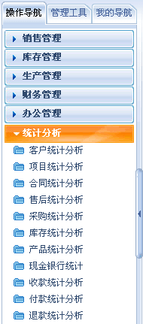

第二步：在“统计分析”中，打开“售后统计分析”。
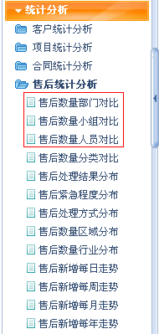

第三步：对售后的人员分布进行统计分析。
- 售后的人员分布包括：售后数量部门分布、售后数量小组分布、售后数量人员分布。
- 在统计中可以利用区域、处理结果、售后分类、时间段等检索进行多维复合统计。

1、售后数量部门分布
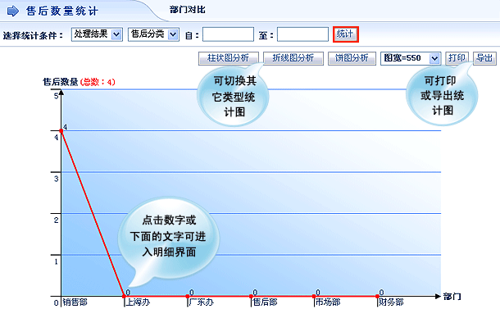
2、售后数量行业小组分布
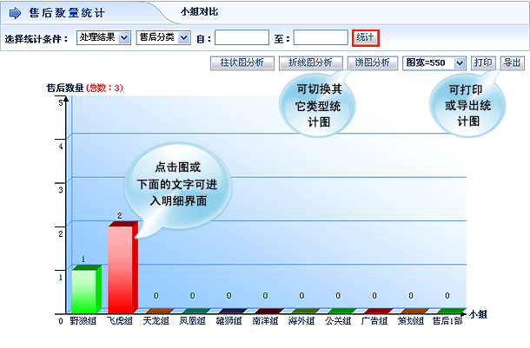
3、售后数量行业人员分布
